北格小学“阳光体育”起跑仪式活动简讯
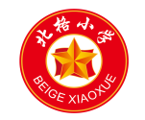 北格镇中心学校北格小学 2019年11月18日

为了增强青少年体质，促进青少年健康成长，我校成立了以校长原跃廷同志为组长的“阳光体育冬季长跑”领导小组，根据我校的实际情况，制定出了《北格小学阳光体育冬季长跑实施方案》，全校师生还包括家长，都参与到阳光体育活动中来，做到“每天锻炼一小时，健康工作50年，幸福生活一辈子”。
体育组向学生宣传冬季体育锻炼对促进学生身心健康的积极作用，以及科学锻炼身体的方法和注意事项，鼓励学生积极投入到“与祖国同行”的冬季长跑活动中来，到“阳光下、操场上、大自然中”锻炼身体，自觉参加冬季长跑活动，强健体魄，感受体育的美丽，体会运动的快乐。
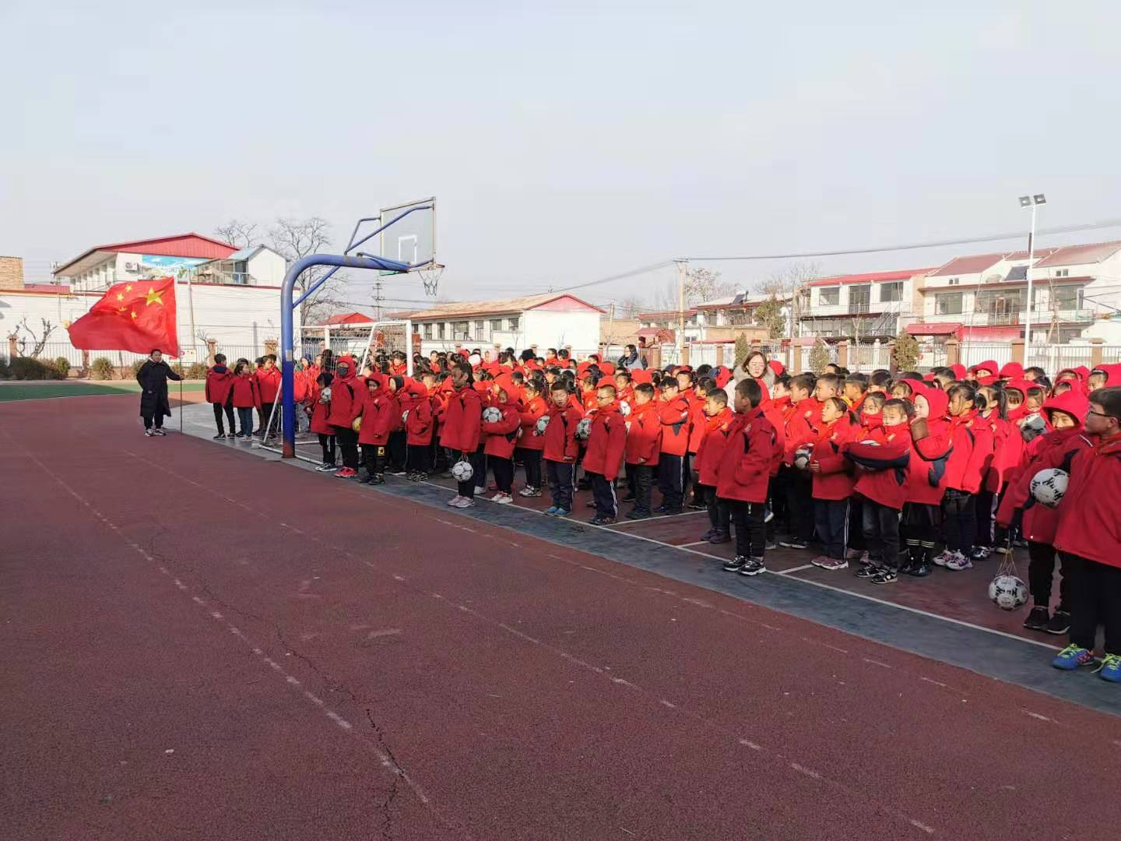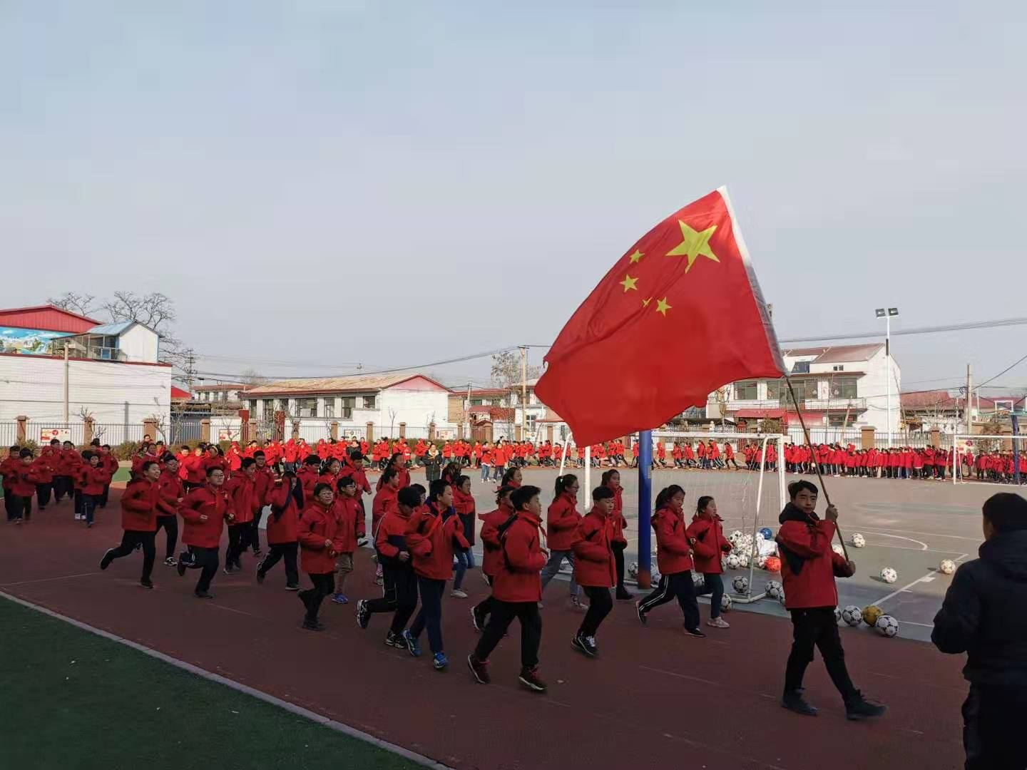各班每周都对坚持锻炼的学生进行表彰，特别突出的评为该周的“体育之星”，激励学生参加冬季长跑，培养对体育锻炼的兴趣。各班的锻炼情况也被学校列入每周的专项考核，学生参加长跑的情况要排位评比，大课间操、课外体育活动迟到的班级，不能得到该周的流动红旗，这些措施，确保了学生每天完成规定的任务。
全校师生都到“阳光下、操场上、大自然中”锻炼身体，他们的锻炼热情被激发出来了，每天坚持一个小时的锻炼，冬季长跑活动已经在我校蓬勃开展，蔚然成风。

